1. 马克思民主思想：

* 一、阶级和阶级冲突
* 二、资本主义：剥削和不自由的”最后阶段”
* 三、两种国家理论：“相对自主性”与“阶级统治工具”
* 四、政治的终结：从政治民主到社会民主
* 五、新马克思主义的民主理论

人与人，人与社会关系的关键是“阶级” “一切阶级斗争都是政治斗争”

马克思民主思想中一个重要的概念是阶级概念

关于民主的问题，即关于是谁主权的问题，即是政治的问题，而政治的问题，必然是关于阶级的问题。

物质生活的生产方式制约着整个社会生活、政治生活和精神生活的过程。不是意识决定人们的存在，相反，是人们的存在决定人们的意识。因此，对于民主的问题，实际上是关于物质生活的生产方式的问题。

马克思谈及到，资本主义是剥削和不自由的最后阶段，在资本主义社会中，社会日益分裂为两大对立阶级，无产阶级推翻资产阶级的统治。

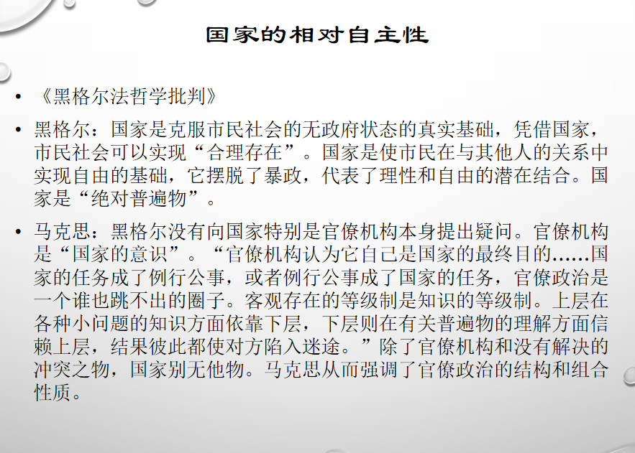

对资本主义社会中的国家的地位、作用和功能的批判：

1. 资产阶级国家是“虚幻的共同体”
2. 自由主义关于市民社会和政治领域之间的分离是可疑的。不是国家决定市民社会，而是市民社会决定国家。

官僚机构是“国家的意识”

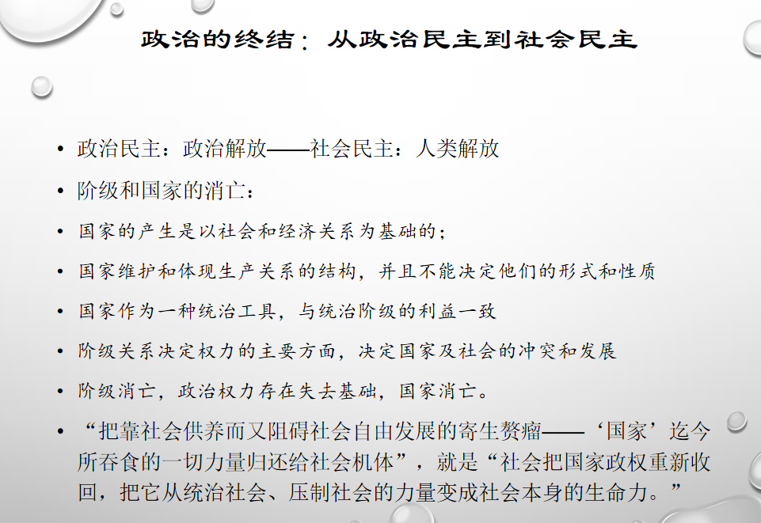

原来意义上的政治权力，是一个阶级用以压迫另一个阶级的有组织的暴力。

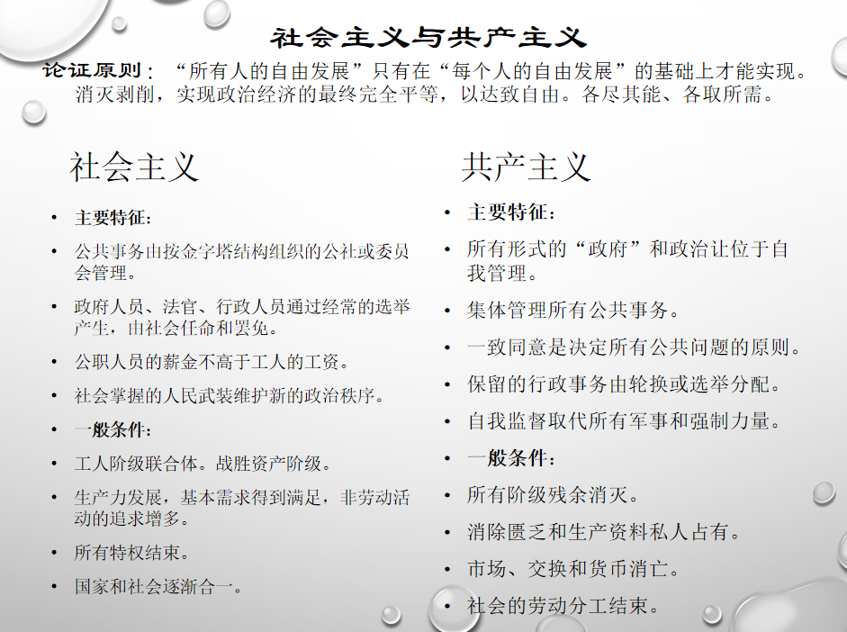

新马克思主义的政治理论：

米利班德：在国家机关，中高层人士和普通管理者无论其是否属于资产阶级，“于公于私都会存有坚定追求某些目标的信念，但是，国家高层和管理者的意识形态一旦形成就意味着所有的其他目标都必须服从现存的经济系统，在能接受的范围内便宜行事。”

普兰查斯：

结构主义国家观

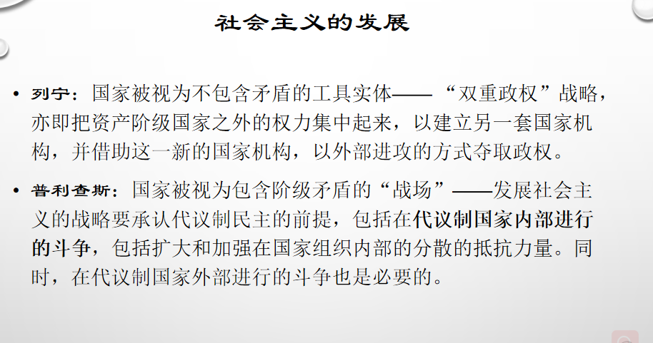

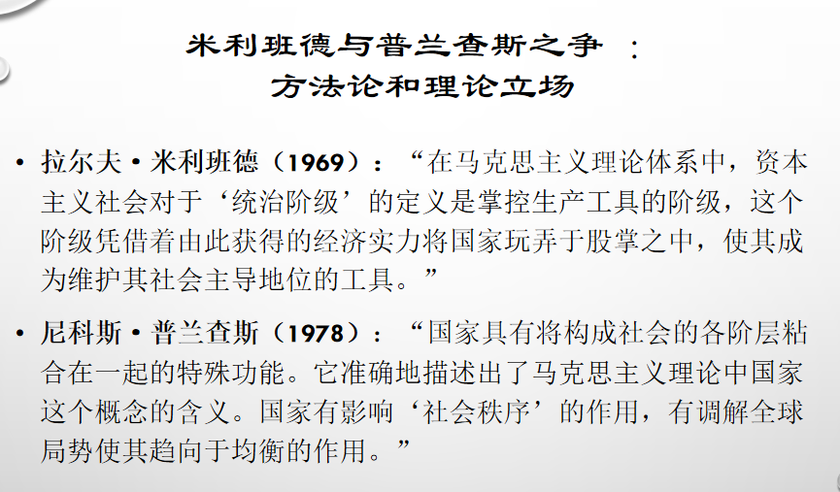

1. 古典民主和现代民主的比较
2. 古典民主的优势和缺陷

优势：

1. 削弱富人权利，协调富人和穷人利益，促进经济发展
2. 矫正代表制的缺陷，激发参与
3. 以城邦利益为先，自由与尊重法律同一
4. 公民教育和文化、凝聚力（公民与城邦一体化）
5. 对后世民主的积极影响

缺陷：

1. 可能导致“多数暴政”（排斥性；压制少数）
2. 公民的局限性（个体差异，非理性，能力）——决策的武断
3. 前提的限制：小国寡民
4. 直接民主效率低下
5. 制度漏洞：陪审团制度，陶片放逐法
6. 民主是利益斗争的工具，具有阶级性
7. 现代民主
8. 现代民主与古典民主
9. 现代民主是古典民主的继承与发展

雅典民主政治不仅是人类历史的首创，而且直接影响了后世西方的政治制度。现代民主是古典民主在当前社会中的继续和发展，是古典民主为适应不断发展的政治经济而逐步完善的结果。古典民主与现代民主两者都主张在政治中公民参与国家的决策与管理，公民是国家的主人。二者在“法律面前人人平等”的政治原则、国家机构“三权分立”的组织形式、国家公职选举任期原则这三方面一脉相承，有着本质的相同。

1. 比较
2. 民主方式的不同：

古典民主是直接参与民主，现代民主的方式是代议制。直接民主的两个基本条件：

古典民主的制度是城邦民主制，城邦规模小、人口少，同时享有公民权利的人更少。

雅典时期政治事务简单，没有过多的政治程序，这也为直接民主提供可能。

1. 民主的公民范围不同：古典民主有很大的局限性

古典民主不是现代意义上的民主，它仅仅是针对城邦内的公民群体而言，即城邦居民中具有特定希腊部族血统的成年男性，而其他人则无法享有公民权利。公民仅占十分之一左右。

现代民主是全民性的，即全体成年居民都享有民主权利。公民几乎要占总人口的百分之九十以上。

1. 民主本质的不同：古典民主是奴隶制民主，现代民主是一种人民民主。

雅典民主政治在当时是最进步的政治形式，公民确实享受了不少的民主权利。每个公民在公民大会都有选举权、被选举权和发言权，都有可能被选为五百人会议的代表，还实行有报酬的公职制度，但是我们必须看到雅典民主政治是建立在奴隶制基础上的，其实质上是以雅典工商奴隶主为领导的奴隶主阶级对于奴隶、非公民群众实行专政的工具，归根结底，它是为奴隶主阶级整体的经济利益而服务，是奴隶主自由民阶级的民主。这种有限的阶级民主决定了这种民主有巨大的局限性和狭隘性。

现代民主所确认的是在民主政治中实现的权利，是人民缔造或选择政府的权利，而不是每一位公民自我决定的权利。现代民主制度有两种基本类型——自由民主制度与人民民主制度。自由民主制度注意保护个人利益，但极易诱发个人主义文化的极端发展。人民民主制度强调集体主义，但是也存在执政党不能及时制止个别领导人的错误，人民难以有效监督政府等问题。

人民难以有效监督政府等问题。

1. 民主主体性质不同：古典民主主体是公民集体，否定个人的独立与自由。

在希腊的古典民主中，公民在个体意义上不是独立的，因为个人仅作为城邦共同体这一整体不可分割的人才成为“人”，个人作用的衡量尺度是它能否和在多大程度上满足城邦的整体利益和共同性需求。

萨托利曾深刻的指出：“那种民主并不尊重个人，而且随时都在怀疑个人。他对杰出的个人尤为怀疑，对个人的评价反复无常，对个人的迫害冷酷无情。”

而现代民主则更注重个人的权力。现代民主政治的原则主要有三点：第一，民主制原则即主权在民，人民当家做主，民主政治的根本目的是保证公民最基本的政治权利。

第二，法治原则即法高于一切，法的权威尊严神圣不可侵犯。法律面前人人平等，没有

人可以不受法律的约束。第三，合乎道德原则即诚实的政治，总之，现代民主制度更注重人性的解放，更注重保护个人的利益，维护个人的权利。

6.就民主的局限性来看。古典民主的局限性主要表现为直接民主制使公民参政权力无限膨胀，从而会导致“多数人的暴政” ．忽视对少数人权利的保护。现代民主自身同样存在局限性。但是现代民主相对于古典民主是一种进步。

雅典的民主是奴隶主自由公民的特权民主，这种有限的阶级民主决定了这种民主有巨大的局限性和狭隘性。雅典民主制度是社会不公的一种暴力机器，它限制社会部分成员的发展能力，这是其最大的局限性。所谓“轮番而治”使一切公职都由抽签与选举产生，素养不同的人直接参与国家管理，可能会导致国家权力的滥用和误用，甚至发展为阴谋家排斥异己的手段。如苏格拉底就发现，由于民众缺乏管理国家事务的政治基础，他们极易受到一些同样没有政治知识、但擅长于说服技术的蛊惑家的影响和控制。从而在一种盲目的激情引导下作出种种错误的决策

1. 精英民主的优点与缺陷
2. 中西协商民主的差异

协商民主的兴起:

协商民主强调在多元社会现实的背景下，通过各协商主体的参与，就决策立法达成共识。协商民主，又译为“审议性民主”、“商议性民主”、“话语民主”等等。

1. 中西方协商民主的共同点
2. 两者都以公共利益为价值追求：协商民主在本质上是承认多元的社会现实，要求协商参与者以公共利益为价值诉求，围绕公共利益转变或达成妥协并共同来承担公共利益的责任。
3. 两者都以协商包容为基本原则：西方协商民主是平等主体表达自身利益，倾听他人意见，理性反思各种可能，在达成共识的基础上，形成的合法合理决策的治理形式。我国的协商民主坚持求同存异的原则，不同利益主体在共同政治基础上，充分表达自身的意见和诉求。
4. 两者都基于广泛参与的民主机制：

西方协商民主参与协商的主体是公民、政党、政府及利益集团等，协商达成就是平等主体之间就公共事务展开公开交流和讨论，达成共识，形成公共决策。我国的政治协商制度让各民主党派、无党派和社会各界人士广泛深入地参与国家政治生活，并就国家和地方重大问题、重要决策提出建议，为党委、政府的科学决策、民主决策提供参考。（积极公民，积极参与政治活动）

1. 两者都注重对政治权力的规范和制约：缺乏制约的权力必然会走向异化，西方协商民主体现了竞争性政党制度、三权分立、权力制衡的社会基础。在我国协商民主实践中，也要切实发挥好参政党对执政党的民主监督作用，这样才能保证国家的权力真正服务于广大人民群众。作为一种新的制度形式和治理机制，中西方协商民主都倾向于强化对政治权力的规范和制约。
2. 中西方协商民主的不同点
3. 概念内涵不同：

西方的协商民主概念呈现一种多元性，不同的人有不同的界定，但主流的一种界定方式为：

作为一种抽象的民主理论，协商民主是指政治共同体通过成员之间平等、自由的协商，在互相交流和妥协的基础上，就成员共同利益的问题达成共识，形成共同接受的决策或管理意见的过程。

我国的协商民主有着与多党合作和政治协商制度相联系的特定理论内涵，与我国的基本政治制度相联系。

1. 历史背景不同

协商民主是在对西方代议制选举民主的批判过程中兴起的。西方协商民主理论针对代议制民

主政治体制的缺陷，修正了选举民主过于强调自由而忽视平等的倾向，强调公民对公共利益的责任。同时，西方协商民主由于强调应具有最大涵盖面的广泛性、参与者的平等性、协商过程的公开性等原则和要求，而这些原则和要求即使是在比较成熟的西方民主社会都很难具备和做到，因此，西方协商民主具有较强的理想主义色彩。

我国的协商民主是一整套现实的政治制度，是中国人民在革命、建设和改革的实践中创造和发展起来的。我国的协商民主不是对人大这种选举民主形式的补充，而是民主的两种基本形式之一。

1. 地位作用不同

协商民主理论在西方的民主理论中仅是对代议制民主的一种批判，是民主理论的一种新的发展方向，很大程度上还处于民主理论的边缘性地位，并没有取代自由民主和代议制民主理论。

当前，我国的协商民主无论是在理论层次还是在实践层面都被赋予了很高的地位。我国的协商民主深深植根于中国传统文化的土壤之中，成长于中国社会主义政治实践，符合社会主义民主政治的本质要求，反映了社会主义政治制度的特点和优势，是中国特色社会主义的重要特征。

1. 协商内容不同

西方协商民主制度所协商的内容是公共行政或公共决策，目的是为了回应多元社会旷日持久的冲突、人们的政治冷漠及政治参与的不平等，从而保障公民平等的政治权利，并使决策更具合法性。（竞争性政党制度）

政治协商制度作为国家政体的组成部分，是通过共产党与各民主党派、无党派和社会各界人士在涉及国计民生的重大问题方面开展政治协商，在充分讨论的基础上，本着求同存异的原则，使立法和决策反映社会各方面成员的愿意。（民主集中制）

1. 参与主体平等性不同

平等是西方协商民主的基本特征和价值诉求。西方协商民主十分强调参与协商主体的平等

性，要求每个参与者都能够平等地参与政治过程。

我国协商民主的一个显著的特征是参与主体之间的地位存在一定的差异。我国是一个多党派的国家，中国共产党是执政党，各民主党派是参政党，中国共产党和各民主党派之间不是对抗性的执政与在野的关系。我国协商民主虽然强调在协商讨论中各政党地位平等，但事实上作为政治活动参与的主体，执政党与参政党的地位很难平等。我国协商民主是在中国共产党的领导下开展的政治协商，在决策制定过程中，民主党派承担的更多的是建言献策的职能。

1. 以罗尔斯为代表的自由主义协商民主理论
2. 以哈贝马斯为代表的批判主义协商民主理论
3. 合作主义的协商民主思想

公民必须具有发起协商的能力、对源自独立权威的动议作出反应的能力和确定某种议程内容并确保自由免受他人支配的能力。

涵义不同：

西方的协商民主，侧重决策者中拥有共同决定权的不同主体之间的研讨，侧重于审议、慎思，而中国的协商更侧重咨询性，即它包括决策主体向置身事外的人征询意见，强调咨询，商议。

实践形式与制度差异：

西方协商民主的载体多存在于上议院或某些委员会。中国人民政治协商会议是具有广泛代表性的统一组织，并且中国共产党领导的多党合作和政治协商制度是我国的基本政治制度。刘秋洁认为西方语境下基于协商民主理论的三权分立制度是对当代西方代议制民主和竞争性民主缺陷的一种回应； 而中国人民代表大会制度作为我国政体和根本政治制度， 具有权力属于人民、民主集中制的原则， 包含内、外部协商是我国协商民主的制度载体之一